Хакас тілінде аптекадаңар чоохтазығ

Чағынғы аптека хайдадыр?
Чоохтап пиріңердек, хайди аптекаа чидіп аларға чарир?
Чағынғы аптека пір квартал азыра оң саринзар полар.
Мағаа грипп ағырығдаң имнер кирек.
Сірер хайдағ имнер ізерге сӧлепчезер/чӧп пирчезер?
Чиділ имі нинҷее турча?
Сірернің им оттар пар ба?
Аклай чахайахтары пар ба?
Аптекада аймах-пасха им оттар пар.
Марля — sargı bezi
- бинт
- вата
- йод
- грелка – termofor (sıcak su torbası)
- градусник - termometre
- пластырь
- пипетка - damlalık
пиріңердек.
Мағаа … садып аларға кирек.
- пас ағыриинаң им – baş ağrısı ilacı (ağrı kesici)
- ит ізеенін синдірҷең им – ateş düşürücü ılacı
- тымо тамҷии – burun damlası
- чиділдең им — öksürük ilacı
- чӱрек ағыриинaң им – kalp ilacı.
Пу имнерні рецепт чох аларға чарир. - By ilaçlar reçetesiz alınabilir
Пасха имнер рецепт чох пирілбинчелер. - Diğer ilaçlar reçetesiz satılmazlar.
Имнерні имҷі чарадиинаң ізерге кирек. - İlaçları doktorun izniyle içmek gerekir.
Пу имні хайди паза нинҷе хати ізерге кирек? - Bu ilacı nasıl veya kaç kez içmek gerekir?
Кӱңде ӱс хати пірер самнағаснаң паза ікілер таблетканаң ікі хати. - Günde üç kez birer kaşıkla ve ikişer tabletten iki kez.
Азыранар алнында он пис минут алай ба азыранған соонда пір час иртіп парза, ізерге кирек. - Yemekten on beş dakika önce veya yemekten bir saat geçtikten sonra içmek gerekir.
Им хаҷан тимде полар? - İlaç ne zaman hazır olur?
Нинҷе тӧлирге кирек? - Ücreti ne kadar?
Имнің паазы нинҷе? - Fiyatı ne kadar?
Очкині хайди итіріп алҷаң? - Gözlügü nasıl yaptırabilirim?
Пістің «Оптика» магазин пар. - Bizim “Gözlük” dükkanımız var.
Чахсы идіп, мағаа килістіре очки таллап пиріңер. - Iyı olup bana uygun gözlük seçip veriniz.
Мағаа очкимнің сӱлейкелерін алыстырып аларға кирек. - Bana gözlüklerimin camlarını değiştirmek gerekir.

Ікі кізінің чоохтары «Аптекада»

1 вариант
- Чалахай кӱннең, нименең сірерге полыс поларбын?
- Изеннер, сурынчам, мағаа чахсы тымо тамҷиин чӧптеп пиріңердек. Че «Нафтизин» нимес, ол мағаа полыспинча.
- «Назол» алай ба «Риназолин» алып алыңар, олар нымзах арахтар, че кӱстіг (тузалығ) саналчалар .
- Че ол тымоны имнепче бе? Алай ағырығның симптомнарын на чох итче бе?
- Олар симптомнарны ла чох итчелер. Андағда имненерге эвкалипт хайағынаң пірее тамҷыхтар алып алыңар. Алай ба пурунның істін чуғар ӱчӱн талай суулығ спрей.
- Спрей минде пар, че ол тун парған пурнума полыспинча, мин пір дее узуп полбинчам.
- Андағда сірер имҷінең чӧптезіп (чоохтазып) алыңар, арса, сірер соох алынмадар, сіренің пірее нимее аллергия пар полар.
- Имҷі вирустығ соох алынғаны теен.
- Андағда «Ринозолин» алып алыңар, мин позым аннаң тузаланчам.
- Чахсы, пиріңер.
- Сірерге тамҷыхтар алай ба спрей?
- А хайзы иң чахсы?
- Анзын позыңар кӧріңер. Спрей аарлығ арах.
- Мин тамҷыхтар аларбын.
- Чахсы. Че ундубаңар, мындағ тамҷыхтарнаң ӱс-пис кӱннең кӧп тузаланарға чарабас.
- Ойнапчазар ба? Мин ікінҷі неделя тамҷыхтарнаң тузалан парим.
- Аннаңар олар сірерге полыспинчалар.
- Че, андағ даа полза, «Риновазинні» пиріңер, кӧр кӧрербін. Полыспаза, имҷізер хатап парарбын. Нинҷе миннең?
- Пір чӱс чибіргі салковай.
- Картанаң тӧлирге чарир ба?
- Я, чарир. Пин-кодты пазыңардах. Мына сірернің чегіңер паза тамҷығыңар, хазыхтаныңар! Анымҷохтар!
- Алғыстапчам! Анымҷохтар!

2 вариант
- Изеннер!
- Изеннер!
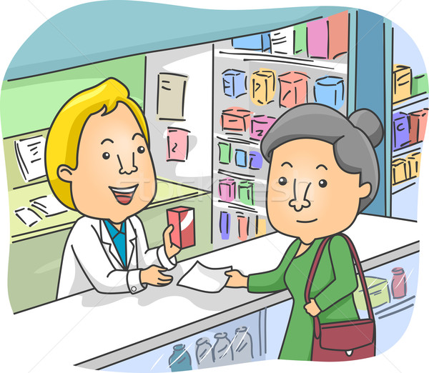
- Сірернің чӱллернiң сӧӧ тартылғанынаң (растяжение) пірее ниме пар ба?
- Ниме аларға сағынчазар, мазь алай ба ағырығны чох итчеткен (синдірчеткен) пірее ниме бе?
- Я, ағырығны соотчатхан мазьты чарир. Паза пірее ниме азахты орир ӱчӱн.
- Пілдістіг. Андағда эластичнай бинт алып алыңар, ол чахсы тудар паза тӱспес, ағаа хоза ағырчатхан орынны чыспас. Паза мында, тӱспезін тіп, ӧнетін килістіре хаптырҷаң ниме пар.
- Я, пу кирек ниме. А мазь?
- Мынзы сізікті паза ағырығны синдірче.
- Нинҷе турча?
- Пір чӱс сигізон салковай.
- Аарлығ арах, пірее ниик арах пар ба?
- Мына аның пір чӱс иліг салковайдаң аналогы пар, че мынзы 20 граммға асхынах.
- Ниик арағын пиріңер, мин хада кӧп ахча албадым.
- Чахсы. Бинт пір ле бе?
- Я.
- Пір чӱс алтон тӧрт салковай.
- Алып алыңар.
- Хазых полыңар! Анымҷохтар!
- Алғыстапчам! Анымҷохтар!
Анымҷохтар!
3 вариант
- Чалахай кӱннең.

- Чалахай кӱннең. Ниме аларға сағынчазар?
- Мағаа витаминнер кирек.
- Кемге витаминнер кирек: улуғ кізее, олғаннарға алай ба кічиҷек палаа ба?
- Он ікі частығ палаа.
-Андағда мин сірерге «Компливит» мультивитаминнерні алып аларға чӧп пирчем. Аның істінде кирек витаминнер паза минераллар пар паза ол ӧнетін олғаннарға тимнел парған.
- Алғыстапчам. Паазы нинҷедір?
-Пис чӱс иліг салковай.
- Ачырғастығ, че минде сағам тӧрт чӱс ле салковай. Мин андағда сірерзер иирде кірербін. Алғыстапчам. Анымҷохтар!
- Анымҷохтар!

Литература

1. Хакасско-русский словарь = Хакас-орыс сöстік. – Новосибирск: Наука, 2006. – 1114 с.
2. Анжиганова О.П., Субракова О.В., Топоева Л.С. Русско-хакасский разговорник = Орыс-хакас чоохтазығ. – Абакан: Хакасское отделение Красноярского книжного издательства, 1989. – 186 с.
3.. Кыржинакова (Султрекова) Э.В., Султрекова З.И. Электронное пособие (на хакасском языке) «Хакасский язык для начинающих изучать родной язык». – Абакан: Хакасское книжное издательство, 2012.

